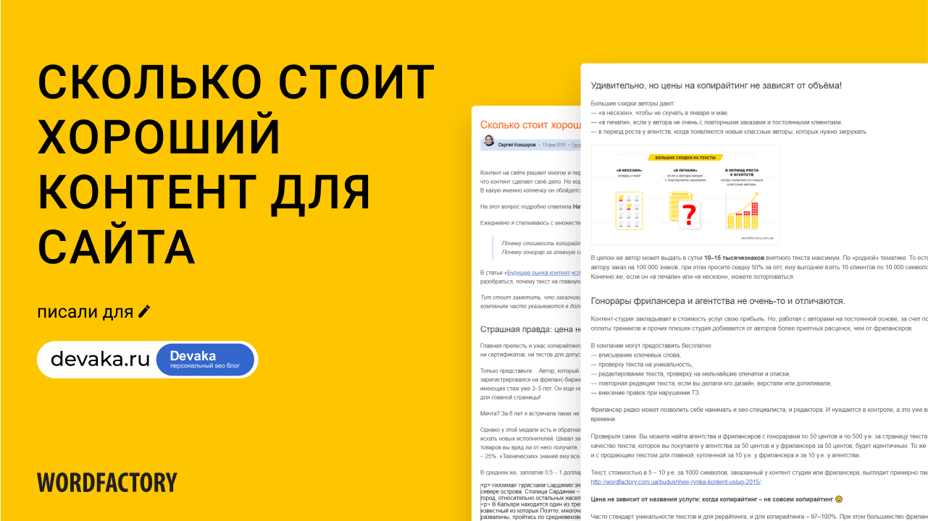

Сколько стоит хороший контент для сайта.

**[ЧИТАТЬ СТАТЬЮ](https://devaka.ru/articles/content-cost)**